Základní škola a mateřská škola, Svoboda nad Úpou, okres Trutnov
Bc. Lucie Ševčíková
VY_22_INOVACE_2.2.1 AJ6,7k_13
Téma: School clubs
6. a 7. ročník
25. 1. 2013
Číslo projektu : CZ.1.07/1.4.00/21.3068

Anotace:
Tento materiál je určen k procvičení jednoduché konverzace na téma school clubs. Žáci nejprve doplní vzorový rozhovor a poté tvoří své vlastní rozhovory, které si na lístečku vylosují. Během konverzace si procvičí slovní zásobu tohoto tématu a základní společenské fráze a obraty. Materiál je určen pro žáky 6. a 7. ročníků, úvodní rozhovor může být prezentován na interaktivní tabuli.

Let´s join a school club!
Sarah is talking to Julia. Match the questions with the answers.
- Look there is a list of school clubs.  Let´s look at it.  - Oh come on, you can go riding on Thursdays.  - Well, there´s a photography club.  - Yeah, it´ s on Tuesdays at 5 o´clock. |   - That´s great. I´ll join the club.  - Oh really?  - I don´t like school clubs.  - I don´t like riding.  Go riding  Photography club

Now make similar dialogues in pairs, and act it out.
    Learn Spanish | A: | B: |   Chess club
 | A: | B:
 | A: | B:
 | A: | B:
Drama club | A: | B: | Cheerleaders team
 | A: | B:
 | A: | B:
 | A: | B:
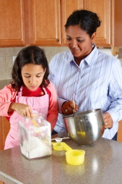  Cooking | A: | B: | 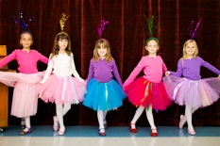  dancing
 | A: | B:
 | A: | B:
 | A: | B:

  Football team | A: | B: | Floorball team
 | A: | B:
 | A: | B:
 | A: | B:
Computer club | A: | B: |   Arts and Crafts
 | A: | B:
 | A: | B:
 | A: | B:
Playing the recorder | A: | B: | Aerobics
 | A: | B:
 | A: | B:
 | A: | B:
  Stamp club | A: | B: |   Photography club
 | A: | B:
 | A: | B:
 | A: | B:
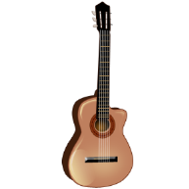  Playing the guitar | A: | B: | Table tennis club
 | A: | B:
 | A: | B:
 | A: | B:

V materiálu byly použity kliparty z
http://office.microsoft.com/cs-cz/images

